SECRETARIA DE AGRICULTURA Y DESARROLLO RURAL

ACUERDO por el que se da a conocer el Plan de Manejo Pesquero de almeja chocolata (Megapitaria squalida) en el Municipio de Loreto, Baja California Sur, México.

Al margen un sello con el Escudo Nacional, que dice: Estados Unidos Mexicanos.- AGRICULTURA.- Secretaría de Agricultura y Desarrollo Rural.
VÍCTOR MANUEL VILLALOBOS ARÁMBULA, Secretario de Agricultura y Desarrollo Rural, con fundamento en los artículos: 12, 14, 26 y 35 fracciones XXI y XXIV de la Ley Orgánica de la Administración Pública Federal; 4 de la Ley Federal de Procedimiento Administrativo; 8 fracción II, 20 fracción XI, 29 fracción XV, 36 fracción II y 39 de la Ley General de Pesca y Acuacultura Sustentables; 1, 3 y 5 fracción XXV del Reglamento Interior de la Secretaría de Agricultura y Desarrollo Rural; Primero, Segundo y Tercero del Decreto por el que se establece la organización y funcionamiento del Organismo Descentralizado denominado Instituto Nacional de Pesca y Acuacultura; así como el 1, 4 y 5 del Estatuto Orgánico del Instituto Nacional de Pesca y Acuacultura.
CONSIDERANDO
Que la Ley General de Pesca y Acuacultura Sustentables confiere a la Secretaría de Agricultura y Desarrollo Rural, por conducto del Instituto Nacional de Pesca y Acuacultura (INAPESCA), la facultad de elaborar los Planes de Manejo Pesquero, los cuales tienen por objeto dar a conocer el conjunto de acciones encaminadas al desarrollo de la actividad pesquera de forma equilibrada, integral y sustentable, basadas en el conocimiento actualizado de los aspectos biológicos, ecológicos, pesqueros, ambientales, económicos, culturales y sociales que se tengan de ella, que en su conjunto son el anexo del presente instrumento.
Que para la elaboración de los Planes de Manejo, el INAPESCA atiende a lo requerido por el Consejo Nacional de Pesca y los Consejos Estatales de Pesca y Acuacultura a que corresponda, por lo que he tenido a bien expedir el siguiente:
ACUERDO POR EL QUE SE DA A CONOCER EL PLAN DE MANEJO PESQUERO DE ALMEJA CHOCOLATA (MEGAPITARIA SQUALIDA) EN EL MUNICIPIO DE LORETO, BAJA CALIFORNIA SUR, MÉXICO
ARTÍCULO ÚNICO.- El presente Acuerdo tiene por objeto dar a conocer el Plan de Manejo Pesquero de almeja chocolata (Megapitaria squalida) en el Municipio de Loreto, Baja California Sur, México.
TRANSITORIO
ÚNICO.- El presente Acuerdo entrará en vigor al día siguiente de su publicación en el Diario Oficial de la Federación.
Ciudad de México, a 9 de diciembre de 2021.- El Secretario de Agricultura y Desarrollo Rural, Víctor Manuel Villalobos Arámbula.- Rúbrica.
PLAN DE MANEJO PESQUERO DE ALMEJA CHOCOLATA (Megapitaria squalida) EN EL MUNICIPIO DE LORETO, BAJA CALIFORNIA SUR, MÉXICO
ÍNDICE
1. Resumen ejecutivo
2. Marco Jurídico
3. Ámbitos de aplicación del Plan de Manejo
3.1 Ámbito biológico
3.1.1 Reproducción
3.1.2 Crecimiento
3.2 Ámbito geográfico
3.3 Ámbito ecológico
3.4 Ámbito socioeconómico
4. Diagnóstico de la pesquería
4.1 Importancia
4.2 Especies objetivo
4.3 Captura incidental y descartes
4.4 Tendencias históricas
4.5 Disponibilidad del recurso
4.6 Unidad de pesquería
4.7 Infraestructura de desembarco
4.8 Proceso e industrialización
4.9 Comercialización
4.10 Demanda pesquera
4.11 Grupos de interés
4.12 Estado actual de la pesquería
5. Propuesta de manejo de la pesquería
5.1 Imagen objetivo
5.2 Fines
5.3 Propósito
5.4 Componentes
5.5 Líneas de acción
5.6 Acciones
6. Implementación del Plan de Manejo
6.1 Comité de Manejo del Recurso
6.2 Subcomités Estatales
7. Revisión, seguimiento y actualización del Plan de Manejo
7.1 Medios de verificación
7.2 Supuestos
8. Programa de investigación
8.1 Investigación científica
8.2 Investigación tecnológica
8.3 Investigación socioeconómica
9. Programa de inspección y vigilancia
10. Programa de capacitación
11. Costos y financiamiento de los Planes de Manejo
11.1 Costos actuales
11.2 Costos futuros
12. Abreviaturas
13. Referencias
14. Anexos
1. Resumen Ejecutivo
La almeja chocolata cuenta con una pesquería importante en el Municipio de Loreto, Baja California Sur, que en los últimos años se ha fortalecido. En este documento se presentan los resultados del estudio y análisis de la pesquería, mismos que reflejan un estatus de pesquería sana, con potencial de desarrollo y bancos que no se consideran en su máximo aprovechamiento comercial, pero que requieren ser manejados a la brevedad de una manera sustentable. Uno de los problemas para el desarrollo de esta pesquería es la desorganización del sector pesquero, motivo de conflicto entre los mismos miembros de una sociedad cooperativa, así como entre permisionarios. Con base en encuestas realizadas se estima que existe un sub-registro de la captura, además de que los avisos de arribo no se proporcionan en tiempo y forma. De la misma manera, el problema de la organización del sector también se ve reflejado en la poca participación al momento de realizar los trabajos de las evaluaciones poblacionales, debido a la ausencia de reglas que establezcan de manera clara y precisa las responsabilidades del sector en las prospecciones y evaluaciones, y en el llenado de las bitácoras que en ocasiones omiten zonas de captura y la captura real del recurso. De no establecer pronto las medidas de manejo adecuadas, la pesquería podría colapsar, por lo tanto, es necesario establecer instrumentos regulatorios que protejan al recurso y a su vez sistematizar los trabajos de evaluaciones y monitoreos poblacionales que estén estrictamente coordinados con el sector y el INAPESCA. Este documento es el resultado del esfuerzo de diversas instituciones gubernamentales de los tres niveles de gobierno, organizaciones no gubernamentales y el sector pesquero organizado, el cual tuvo como propósito la elaboración de un Plan de Manejo Pesquero que contribuya al aprovechamiento y conservación del recurso almeja chocolata en el Municipio de Loreto, Baja California Sur, con la finalidad de implementar las medidas necesarias para mantener el recurso en un nivel de sustentabilidad.
2. Marco Jurídico
Este Plan de Manejo Pesquero se apega a lo establecido en el artículo 27 de la Constitución Política de los Estados Unidos Mexicanos, respecto a que la propiedad de las tierras y aguas comprendidas dentro de los límites del territorio nacional, corresponde originariamente a la Nación, por lo que corresponde a ésta el dominio directo de todos los recursos naturales de la plataforma continental y los zócalos submarinos, de igual manera son considerados propiedad de la misma, las aguas de los mares territoriales en la extensión y términos que fije el derecho internacional, las aguas marinas interiores, las de las lagunas y esteros que se comuniquen permanentemente o intermitentemente con el mar, las de los lagos interiores de formación natural que estén ligados directamente a corrientes constantes, así como las de los ríos y sus afluentes directos o indirectos.
Ahora bien, México cuenta con una riqueza biológica que puede traducirse en riqueza pesquera generadora de empleos, siendo oportuno que su potencial sea explotado atendiendo los principios de sustentabilidad y respeto al medio ambiente, por lo que el Sector Pesquero es estratégico y prioritario para el desarrollo del país, ya que además de ofrecer los alimentos que consumen las familias mexicanas y proveer materias primas para la industria manufacturera y de transformación, se ha convertido en un importante generador de divisas al mantener un gran dinamismo exportador; sin embargo, la pesca, la acuacultura y la maricultura son actividades que demandan un impulso ante su desarrollo aún incipiente, por lo que el presente Plan de Manejo tiene un enfoque precautorio y es acorde con la Ley General de Pesca y Acuacultura Sustentables, la Carta Nacional Pesquera, el Código de Conducta para la Pesca Responsable, del cual México es promotor y signatario, y es congruente con los ejes estratégicos definidos por el Presidente de la República para la presente administración en el Plan Nacional de Desarrollo 2019-2024.
La Ley General de Pesca y Acuacultura Sustentables (LGPAS) reconoce a la pesca y la acuacultura como actividades que fortalecen la soberanía alimenticia y territorial de México, considerándolas de importancia para la seguridad nacional y prioritaria para el desarrollo del país, asimismo establece los principios de ordenamiento, fomento y regulación del manejo integral y aprovechamiento sustentable de los recursos pesqueros y acuícolas, considerando aspectos sociales, tecnológicos, productivos, biológicos y ambientales; define las bases para la ordenación, conservación, protección, repoblación y aprovechamiento sustentable de los recursos pesqueros y acuícolas, así como la protección y rehabilitación de los ecosistemas en que se encuentran; procura el derecho al acceso, uso y disfrute preferente de los recursos pesqueros y acuícolas de las comunidades y; propone mecanismos para garantizar que la pesca y la acuacultura se orienten a la producción de alimentos.
Adicionalmente a la Ley General de Pesca y Acuacultura Sustentables (LGPAS), otras leyes concurrentes son: a) Ley de Infraestructura de la Calidad; b) Ley General de Sociedades Cooperativas que rige la organización y funcionamiento de las sociedades de producción pesquera, y c) Ley General del Equilibrio Ecológico y la Protección al Ambiente (LGEEPA), relativa a la preservación y restauración del equilibrio ecológico y protección al ambiente y acervo biológico del país.
Dentro de los instrumentos creados para apoyar la Política Nacional Pesquera se encuentran los Planes de Manejo Pesquero (PMP), definidos como el conjunto de acciones encaminadas al desarrollo de la actividad pesquera de forma equilibrada, integral y sustentable, basadas en el conocimiento actualizado de los aspectos biológicos, pesqueros, ambientales, económicos, culturales y sociales que se tengan de ella, cuya elaboración corresponde al Instituto Nacional de Pesca y Acuacultura.
La normatividad e instrumentos de política y manejo pesquero aplicables al recurso almeja chocolata en el Golfo de California y costa occidental de Baja California Sur está citada en la Carta Nacional Pesquera.
3. Ámbitos de Aplicación del Plan de Manejo Pesquero
3.1 Ámbito biológico
La unidad de manejo bajo este Plan de Manejo Pesquero es el molusco bivalvo Megapitaria squalida (Sowerby, 1835), conocido con el nombre común de almeja chocolata, almeja chocolata café y almeja chocolata negra (DOF, 2012).
Reino: Animalia
Phyllum: Mollusca
Clase: Bivalvia
Subclase: Heterodonta
Orden: Venerida
Familia: Veneridae
Género: Megapitaria
Especie: M. squalida
La almeja chocolata presenta una concha gruesa porcelanosa, con forma triangular. La charnela es fuerte, con tres dientes cardinales en cada valva y dientes laterales anteriores muy marcados: uno fuerte en la valva izquierda y dos más pequeños junto con una foseta mediana profunda en la valva derecha. Línea paleal bien marcada; seno paleal profundo en forma de lengua, llegando hasta la mitad de la concha, ligeramente inclinado. Las huellas de los músculos aductores (callos) son circulares; la huella posterior es ligeramente mayor y la huella anterior se encuentra ligeramente hundida en la concha. Las valvas son de color café claro a crema, con un periostraco grueso, liso, de color café grisáceo brillante (Figura 1). En los juveniles predomina la coloración en zig-zag o de líneas radiales, la cual se mantiene en la parte dorsal de los adultos (Baqueiro & Stuardo, 1977; Poutiers, 1995).
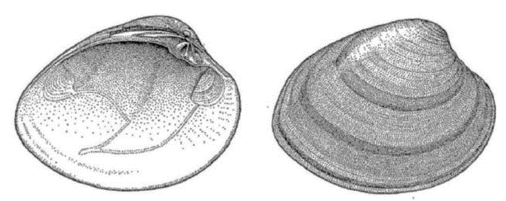
Figura 1. Anatomía externa de las valvas de la almeja chocolata (Megapitaria squalida).
La masa visceral está recubierta por el manto. Las dos mitades del manto están unidas a la concha por la charnela en posición ventral respecto de la línea paleal, pero sueltas en los bordes (Helm y Bourne, 2006). Se considera que el manto en la almeja chocolata es un órgano importante que ayuda a la dispersión de los huevos durante la reproducción además de almacenar materiales de reserva (García-Gasca & García-Domínguez, 1995). La almeja chocolata M. squalida se distribuye desde la Laguna Guerrero Negro en Baja California Sur, México, hasta Máncora, Perú (DOF, 2012; INAPESCA, 2015; Keen 1971). Actualmente, no se cuenta con estimaciones de mortalidad natural.
3.1.1 Reproducción
La almeja chocolata tiene sexos separados, aunque existen registros de presencia de hermafroditismo en altas proporciones (Romo-Piñera et al., 2009; Quiñones-Arreola, 2003). No existe dimorfismo sexual, sólo se puede conocer su sexo analizando la gónada mediante técnicas histológicas. La gónada se describe como difusa, embebida en la masa visceral, junto con la glándula digestiva. (Romo-Piñera, 2010).
La gónada de la almeja chocolata presenta células reproductoras en diferentes estadios de desarrollo, por lo que se presentan desoves parciales. Las hembras y machos presentan un mismo grado de desarrollo durante el proceso de gametogénesis (Villalejo-Fuerte et al., 2000; Quiñones-Arreola, 2003; Arellano-Martínez et al., 2006; Romo-Piñera, 2010).
Su reproducción es continua durante un ciclo anual (con uno o dos picos), sin embargo, se observan diferencias interanuales entre localidades, que pueden atribuirse a una respuesta fenotípica ante la variación de las condiciones ambientales, principalmente en la temperatura o disponibilidad de alimento (Tabla 1) (Singh-Cabanillas et al. 1991; Villalejo-Fuerte et al., 2000; Quiñones-Arreola, 2003; Romo-Piñera, 2010).
Tabla 1. Período reproductivo de la almeja chocolata en diferentes localidades del Golfo de California (GC) y Océano Pacífico (OP).
Zona | Reproducción | Referencia
Zihuatanejo (OP) | Reproducción durante todo el año, con dos períodos máximos de desove en mayo y octubre. | Baqueiro et al., 1977
Bahía de La Paz (GC) | Actividad reproductiva continua durante todo el año. Desoves de mayo a diciembre, con mayor intensidad de agosto a octubre. | Singh-Cabanillas et al., 1991
Bahía Concepción (GC) | Actividad reproductiva continua durante todo el año; organismos desovados en julio y agosto. | Villalejo-Fuerte et al., 2000
Bahía Juncalito (GC) | Desoves en todos los meses, excepto abril, septiembre y octubre. Mayores frecuencias de desove en julio y agosto. | Villalejo-Fuerte et al., 2000
Bahía Juncalito (GC) | Actividad reproductiva continua durante todo el año, con organismos desovados en marzo, julio y agosto. | Quiñones-Arreola, 2003
Laguna Ojo de Liebre (OP) | Época de reproducción bien marcada de abril a agosto | Quiñonez-Arreola, 2003
Bahía de La Paz (GC) | Actividad reproductiva constante y desove de febrero a julio. | Romo-Piñera, 2010
Bahía Magdalena (OP) | Actividad reproductiva constante, desove continuo en proporciones altas casi todos los meses. | Romo-Piñera, 2010
Bahía Altata (GC) | Desove constante durante todo el año, con mayor proporción en octubre y febrero. | Álvarez-Danigno et al., 2017
Loreto (GC) | Actividad reproductiva continua durante todo el año, con picos de desove de diciembre a junio (dependiendo de “El Niño” y “La Niña”). | INAPESCA, 2017
De acuerdo con investigaciones del INAPESCA (2017), el ciclo reproductivo de hembras y machos de la almeja chocolata en Loreto presenta un patrón similar, por ello, el análisis del ciclo reproductivo se realizó únicamente con hembras, pues son además éstas quienes realizan un mayor gasto energético para llevar a cabo el proceso, debido a la formación y acumulación de vitelo en los ovocitos. En este sentido, los cambios en los patrones reproductivos debido a la variabilidad ambiental, pudieran ser más evidentes en las hembras.
Al igual que en otras regiones, en Loreto la actividad reproductiva de la almeja chocolata se presentó de manera continua durante todo el año (Figura 2). Existen particularidades del ciclo reproductivo que pueden asociarse con las condiciones ambientales prevalentes para cada uno de los años analizados (INAPESCA, 2017). El año 2014 presentó, casi en su totalidad, las características de temperatura correspondientes a un año “normal”, registrándose frecuencias bajas de desove (<15%) de abril a junio y en diciembre, así como altas frecuencias de reabsorción (hasta 70%) durante todos los meses analizados. A partir de noviembre de 2014 y hasta mayo de 2016, se registró la presencia del fenómeno “El Niño” con una intensidad históricamente elevada en los registros de temperatura. Con “El Niño” las frecuencias de desove se elevaron por encima del 40% de febrero a julio del 2015 y por encima del 90% de enero a mayo del 2016. A partir de junio de 2016, las frecuencias de desove comenzaron a disminuir hasta alcanzar valores entre 10-17% en agosto y septiembre, respectivamente. Al mismo tiempo que se presentaron dichas disminuciones de la fase de desove, las frecuencias de organismos en las fases de posdesove y reposo aumentaron, hasta alcanzar en conjunto, un valor del 100% en octubre de 2016. En noviembre y diciembre de 2016 comenzó un nuevo desarrollo gonádico que originó un nuevo período de desove a partir de enero de 2017 (INAPESCA, 2017). Los picos de desove en el litoral de Loreto ocurren de diciembre a junio (dependiendo de la variabilidad ambiental “El Niño” y “La Niña”), febrero a abril y de mayo a junio (INAPESCA, 2017). Quiñones-Arreola (2003) y Villalejo-Fuerte et al. (2000), determinaron que en Bahía Juncalito, localizada dentro del litoral de Loreto, los meses de desove difieren de esta periodicidad, pero coinciden entre ellos al identificar organismos desovados los meses de julio y agosto.
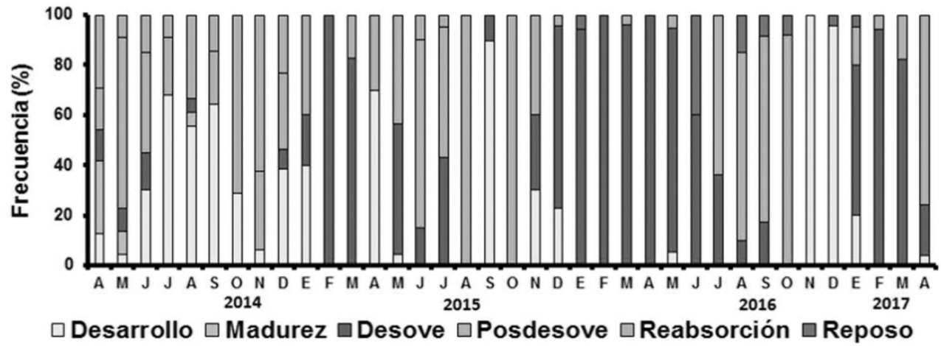
Figura 2. Ciclo reproductivo de la almeja chocolata Megapitaria squalida en Loreto, Baja California Sur, México.
3.1.2 Crecimiento
El crecimiento de la almeja chocolata parece ser altamente dependiente de las diferencias geográficas en parámetros tales como la temperatura, las propiedades del sedimento y las corrientes (Schweers et al., 2006). Castro-Ortiz et al. (1992) encontraron diferencias en parámetros de crecimiento en almejas de diferentes localidades, que, a su vez, poseen diferentes propiedades sedimentarias y velocidades de corrientes. Schweers et al. (2006) determinaron que la velocidad a la que se alcanza la longitud máxima promedio (valor de K) disminuyó con el descenso de la temperatura, el aumento del contenido de oxígeno y la disminución de turbidez (que puede interpretarse como una disminución en la disponibilidad de alimento) (Tabla 2).
Tabla 2. Parámetros de crecimiento de la almeja chocolata en diferentes zonas. * Datos no publicados.
Zona | K | L∞ (mm) | t₀ | Intervalo de tallas (mm) | Referencia
Bahía Concepción (Punta Arenas), BCS | 0.152 | 86.2 | - | - | Castro-Ortiz et al., 1992
Bahía Concepción (El Remate), BCS | 0.551 | 80.9 | - | - | Castro-Ortiz et al., 1992
Zihuatanejo, Guerrero | 1.1 | 80 | 0.06 | 12 a 72 | Baqueiro, 1998
Bahía Magdalena, BCS | 0.655 | 83 | 0.00 | 32 a 92 | Schweers et al., 2006
Laguna Ojo de Liebre, BCS | 0.545 | 128 | 0.07 | 64-121 | Arellano-Martínez et al., 2006
Bahía La Paz, BCS | 0.488 | 82 | -0.92 | 20-80 | Tripp-Quezada, 2008
Yavaros, Sonora | 0.248 | 91.3 | 0.00 | 33-104 | Oranista-Rodriguez, 2015*
Navachiste, Sinaloa | 13.8 | 72 | -1.8 | 31-91 | Leyva-Váquez, 2015*
Guaymas, Sonora | 0.198 | 104.6 | -0.55 | 38-96 | Aragón Noriega, 2016

Pese a las diferencias de crecimiento por localidad, de manera general, a partir de los 12 a 16 milímetros (mm) de longitud total, la almeja chocolata crece de 3 a 5 milímetros (mm) por mes; a tallas mayores presenta un crecimiento menor de 0.6 milímetros (mm) al mes. Los individuos pueden llegar a alcanzar tallas de hasta 135 milímetros (mm) de longitud y se han registrado almejas de hasta 7 años en Bahía La Paz y Bahía Concepción, de hasta 8 años en Guaymas, y de hasta 10 años en Yavaros, Sonora (Baqueiro & Stuardo 1977; Singh-Cabanillas et al., 1991; Castro-Ortiz et al., 1992; Tripp-Quezada, 2008; Schweers et al., 2006; Aragón-Noriega, 2016). La talla de primera madurez de la almeja chocolata en el litoral de Loreto es de 62.8 milímetros (mm) de longitud de concha. Sin embargo, se observaron organismos con desarrollo gonádico desde los 50 milímetros (mm) (INAPESCA, 2017). La proporción de sexos a lo largo de un ciclo anual es de 1:1, esto coincide con lo reportado por Villalejo-Fuerte et al. (2000) y Quiñones-Arreola (2003).
3.2 Ámbito geográfico
Este Plan de Manejo Pesquero comprende la costa del Municipio de Loreto, Baja California Sur (Figura 3). Loreto cuenta con 223 kilómetros (km) de litorales, que incluyen sus 5 islas (Coronado, Del Carmen, Danzante, Monserrat y Santa Catalina) e islotes. Parte de la distribución y aprovechamiento de la almeja chocolata se encuentra dentro del Área Natural Protegida del Parque Nacional Bahía de Loreto, y de acuerdo con su Plan de Manejo, la pesca comercial puede desarrollarse bajo esquemas de aprovechamiento sustentable (SEMARNAP, 2000).
3.3 Ámbito ecológico
La almeja chocolata habita en fondos de arena fina, limosa o fangosa y en zonas de cascajo y conchal, a profundidades de entre 1 y 15 metros (m) cerca a la costa; aunque puede alcanzar hasta los 160 metros (m) de profundidad. Aunque llega a formar grandes bancos por sí sola (Baqueiro y Stuardo 1977; Scheweers et al., 2006; Poutiers, 1995), frecuentemente se le encuentra asociada con la almeja blanca (Dosinia ponderosa), almeja botijona, callo de hacha, almeja roñosa, almeja pata de mula de acuerdo a evaluaciones del INAPESCA (2012-2018).
La almeja chocolata se alimenta mediante filtración de sedimentos, fitoplancton, bacterias, detritus y materia orgánica disuelta. A su vez, sus predadores naturales son gasterópodos como el caracol chino rosa (Hexaplex erythrostomus) caracol chino negro (H. nigritus), caracoles del género Polinices, la jaiba (Callinectes bellicosus), el pulpo (Octopus bimaculatus), la mojarra mueluda (Calamus brachysomus), el pargo coconaco (Hoplopagrus guentherii), peces globo del género Diodon, estrellas de mar y aves costeras (Romo-Piñera, 2010; Singh-Cabanillas et al., 1991; Baqueiro et al., 1983; Villegas-Armendáriz et al., 2014; Abitia-Cárdenas et al., 1990; Raymundo-Huizar y Chiapa-Carrara, 2000).
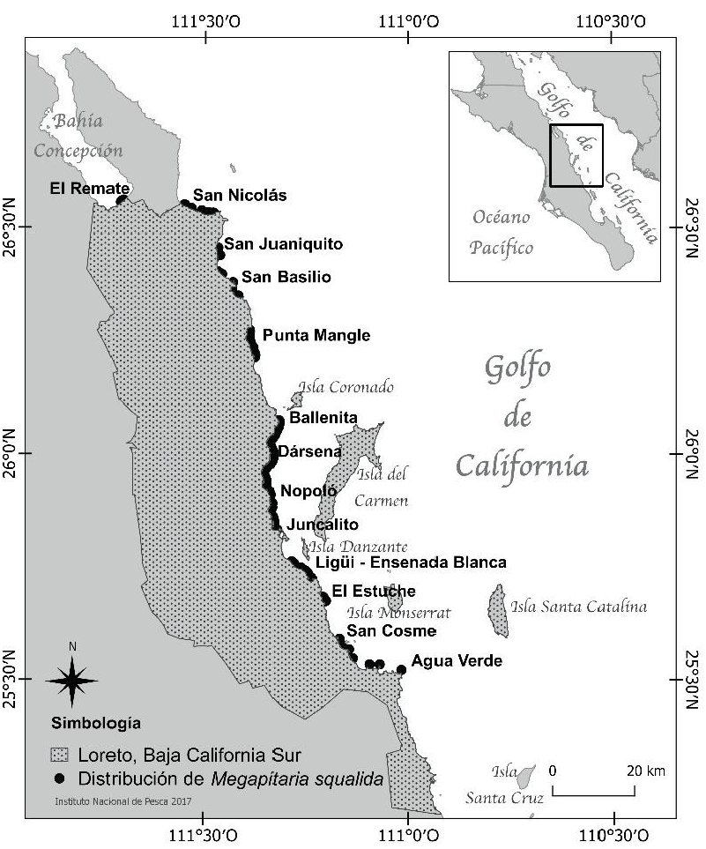
Figura 3. Área de estudio. Bancos comerciales históricos de Megapitaria squalida.
3.4 Ámbito socioeconómico
La historia de la pesquería de almeja chocolata se remonta a siglos atrás, como uno de los tantos recursos pesqueros de los que se alimentaban los antiguos grupos aborígenes de la región de Loreto. En la actualidad, la almeja chocolata es el alimento más representativo de la gastronomía regional, por lo que también es denominada “Almeja Loretana”, confiriendo así, un sentido de pertenencia de la población hacia este recurso pesquero y convirtiéndolo en un emblema gastronómico y cultural (INAPESCA, 2015). La mayoría de los pescadores del Municipio de Loreto tiene como principal actividad la pesca de escama y tiburón, la almeja chocolata constituye un recurso importante a pesar de que es considerada una especie de bajo valor comercial. Dicha importancia está en función de su demanda en el mercado local durante todo el año y a que se captura cuando las especies de mayor valor comercial no están disponibles debido a las regulaciones pesqueras (López-Rocha et al., 2010; INAPESCA, 2015). El sector pesquero que captura almeja chocolata en el municipio de Loreto, durante el año 2017, estaba formado por 23 unidades económicas, con 34 embarcaciones en total. La mayor parte de la producción se comercializa en el mercado local, cuya explotación y procesamiento representa una fuente importante de ingresos para las familias de las comunidades pesqueras de Ensenada Blanca, Ligüí, Juncalito y Loreto (INAPESCA, 2015).
4. Diagnóstico de la pesquería
4.1 Importancia
López-Rocha et al. (2010) mencionan que de 1999 a 2006, Loreto aportó el 3% de la captura estatal de almeja chocolata, asimismo, de acuerdo a Avisos de Arribo proporcionados por la CONAPESCA de 2007 a 2016 la producción de almeja chocolata en Loreto constituyó el 5.8% del peso desembarcado y el 4.5% del valor respecto a la producción total estatal. En la década anterior se empezó a regular el acceso a la pesquería; a partir de 2010 se formalizaron las evaluaciones anuales, la inclusión del recurso a la Carta Nacional Pesquera y la regularización de permisos y embarcaciones de pesca comercial sujeta a los resultados de evaluación emitidos mediante Dictamen Técnico del INAPESCA (DOF, 2018). Aunque no es considerada una de las pesquerías de mayor relevancia económica para los productores, es una pesquería alternativa a otras más rentables como la de escama y tiburón, por lo que constituye un ingreso certero y constante a las 23 unidades económicas que participan en su producción (INAPESCA, 2015, Arellano-Martínez et al., 2006).
4.2 Especies objetivo
La especie objetivo es la almeja chocolata Megapitaria squalida que se aprovecha comercialmente en el litoral del Municipio de Loreto, Baja California Sur.
4.3 Captura incidental y descartes
No existe captura incidental debido a que el arte de pesca y método de captura son el buceo semiautónomo tipo "Hooka" y la extracción manual, que confieren un 100% de selectividad a la pesquería.
4.4 Tendencias históricas
Según datos de Avisos de Arribo proporcionados por CONAPESCA de 2000 a 2016 la pesquería de almeja chocolata en Loreto presentó un promedio de captura de 55.5 toneladas (t) de peso desembarcado por año, con un máximo de 178.5 toneladas (t) en 2009 y un mínimo de 2.1 toneladas (t) en 2001 (Figura 4).
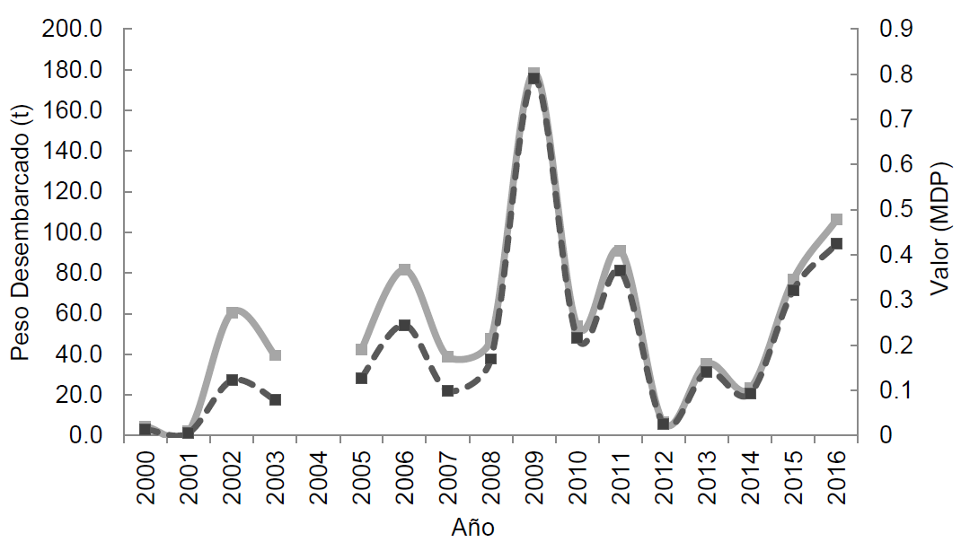
Figura 4. Almeja chocolata en Loreto (2000-2016): captura (línea continua gris claro) y valor económico (línea punteada gris intenso).
Actualmente no se tiene estimación de la captura por unidad de esfuerzo (CPUE). La pesca se efectúa durante todo el año, con mayor volumen de captura en dos períodos: enero a abril y septiembre a noviembre (Figura 5). La tendencia del valor económico promedio mensual de almeja chocolata, obedece a la tendencia del volumen de captura.
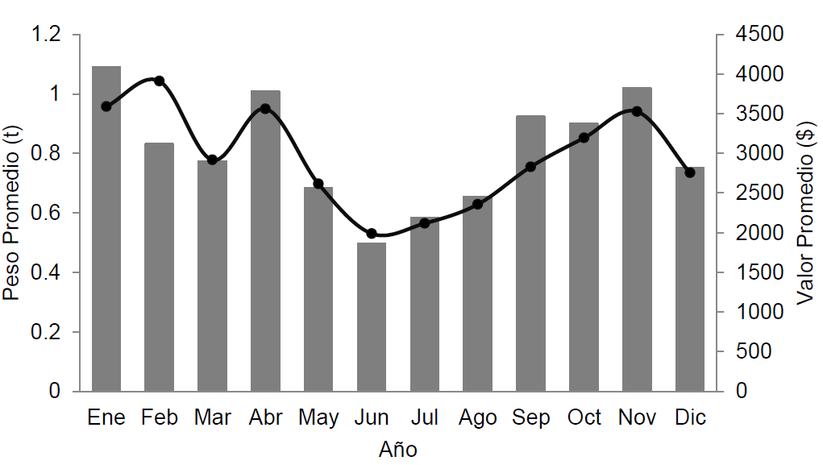
Figura 5. Captura (barras) y valor económico promedio mensual (línea) de almeja chocolata en Loreto, durante el período 2006-2014.
El precio promedio por kilogramo de almeja chocolata en la región de Loreto varió en gran medida del año 2000 al 2008, y se ha mantenido con menores fluctuaciones de 2009 a 2016 (Figura 6). El precio promedio mínimo en playa para el período fue de $2.00 (Dos pesos 00/100 M.N.) y el máximo de $7.00 (Siete pesos 00/M.N.).
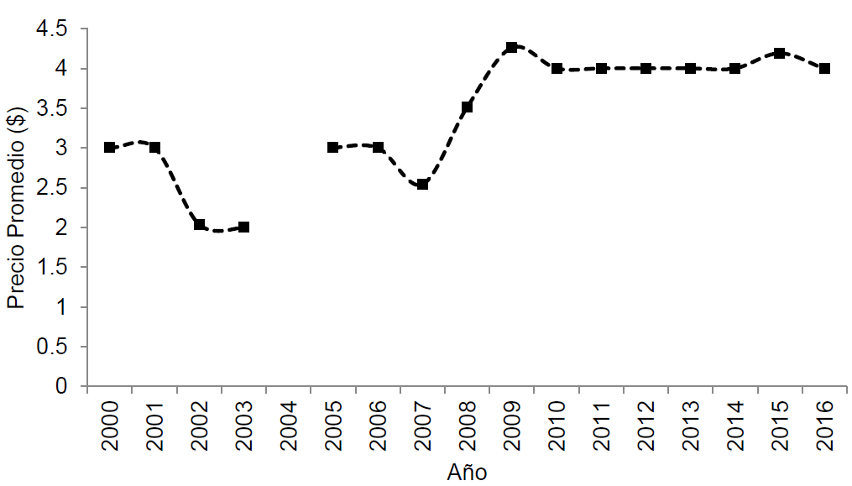
Figura 6. Precios históricos por kilogramo de almeja chocolata en Loreto, BCS.
4.5 Disponibilidad del recurso
El INAPESCA realizó evaluaciones poblacionales de almeja chocolata en bancos solicitados por el sector pesquero en Loreto, durante los años de 2008 a 2010 y de 2013 a 2017, así como la prospección y delimitación de los bancos en el 2012. Como muestran las investigaciones de Singh-Cabanillas et al. (1991), Schweers et al. (2006) y López-Rocha et al. (2010), históricamente la densidad poblacional de almeja chocolata es variable entre complejos lagunares e inclusive entre bancos de la misma zona. Esta variación también es evidente en Loreto (Tabla 3).
Con base en la densidad promedio por banco, se considera que los bancos de la costa de Loreto poseen una densidad óptima para mantener una captura comercial de almeja chocolata. Todos los bancos pueden ser sujetos a captura comercial siempre y cuando no haya una disminución de abundancia y biomasa respecto a años anteriores que ponga en riesgo la prevalencia del recurso. El registro histórico de la estimación de abundancia de almeja chocolata en Loreto por parte del INAPESCA es corto, sin embargo, es posible encontrar considerables variaciones en el tiempo (Figura 7); estas variaciones posiblemente estén relacionadas con la temperatura superficial del mar como reporta Vázquez-Hurtado et al. (2011) en Bahía La Paz.
Tabla 3. Densidad anual por banco según evaluaciones poblacionales de almeja chocolata M. squalida en Loreto B.C.S.
Zona | Densidad (organismos/m²)
 | 2008 | 2009 | 2010 | 2013 | 2014 | 2015 | 2016 | 2017 | Promedio por banco
Agua Verde |  |  |  |  |  |  |  | 0.48 | 0.48
El Remate |  |  |  |  |  | 0.95 | 1.39 |  | 1.17
San Nicolás |  |  |  |  | 1.42 | 0.66 | 1.24 |  | 1.11
San Antonio |  |  |  |  |  | 0.83 |  |  | 0.83
San Juaniquito-San Basilio |  |  |  |  |  | 1.41 | 0.36 | 0.92 | 0.90
Punta Mangle-San Bruno |  |  |  |  | 2.08 | 1.61 | 0.83 | 1.67 | 1.55
Ballenita-La Dársena | 4.24 | 1.79 | 1.48 | 4.44 | 3.8 | 1.49 | 2.34 | 0.83 | 2.55
La Dársena-Nopoló | 5.87 | 2.28 | 1.13 | 1.74 | 0.94 | 4.69 | 1.15 | 0.76 | 2.32
Notri-El Juncalito |  | 1.5 | 1.13 | 1.64 | 1.42 | 0.83 | 1.24 | 1.67 | 1.35
Ligüí-Ensenada Blanca |  | 3.31 | 1.8 | 1.57 | 3.18 | 1.42 | 1.75 | 1.03 | 2.01
El Estuche-El Triunfo |  | 2.64 | 3.25 | 1.97 | 3.16 | 4.23 | 0.78 | 3 | 2.72
Promedio anual | 5.06 | 2.3 | 1.76 | 2.27 | 2.29 | 1.81 | 1.23 | 1.30
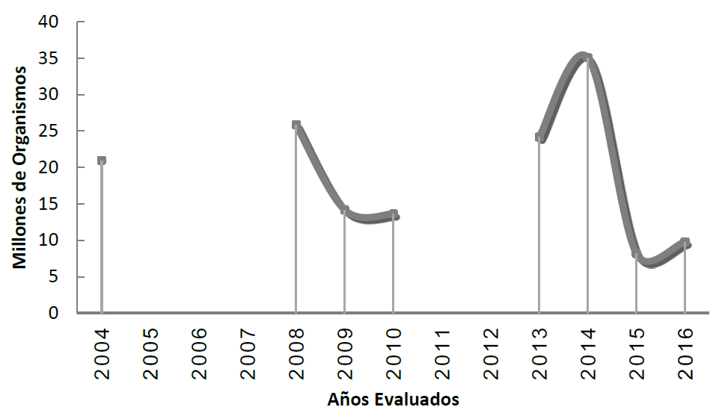
Figura 7. Abundancia estimada en millones de organismos con base en las evaluaciones poblacionales del INAPESCA.
4.6 Unidad de pesquería
Se utiliza una embarcación de fibra de vidrio de 22 a 25 pies de eslora, con motor fuera de borda de 4 tiempos, con potencia nominal desde 55 hasta 150 caballos de fuerza (hp) (DOF, 2012; INAPESCA, 2015). En 2017 se contaba con 34 embarcaciones en total. Se considera que existe poca pesca ilegal de almeja chocolata en Loreto, debido a que se sabe que hay alrededor de 20 pescadores de los llamados “patitos” que capturan almeja chocolata con el uso únicamente de aletas, visor y snorkel con ayuda de pequeñas jabas flotantes donde colectan su producto y que se comercializa a demanda de los restaurantes locales (pesca hormiga). No usan embarcaciones.
Las embarcaciones con permiso de pesca comercial cuentan con equipo de buceo semiautónomo “Hooka”, compuesto por un compresor de 5 a 7 caballos de fuerza (hp), tanque de reserva de aluminio o acero de 100 libras/pulgada² de presión, y mangueras de alta presión unidas en secciones de 15 metros (m) (DOF, 2012; INAPESCA, 2015). La captura se lleva a cabo con la participación de tres personas a bordo: motorista, cabo de vida y buzo (DOF, 2018). El motorista tiene la responsabilidad de manejar el equipo propulsor y el compresor. El cabo de vida se encarga de apoyar al buzo en poner y quitar el traje, controlar la manguera que requiere el buzo mientras realiza la captura de almeja, recibir y descargar el producto de la pesca, y apoyar al buzo en el ascenso y descenso de la embarcación. Finalmente, el buzo es el que realiza la captura. La extracción del recurso es manual, sobre fondos arenosos de cascajo y conchal durante jornadas diurnas (mareas), de un solo día con un rango de duración de 2 a 5 horas. Para ello se utiliza un pequeño trinche para picar la arena, y una bolsa de malla llamada “jaba” para colectar a los organismos (DOF, 2018).
4.7 Infraestructura de desembarco
En el Municipio de Loreto no se cuenta con una estructura de desembarco, no existen cuartos fríos, o tecnología desarrollada para el arribo y procesamiento de la captura.
4.8 Proceso e industrialización
En el municipio de Loreto no existen plantas procesadoras, el producto se comercializa fresco, por lo que no se lleva a cabo un proceso o industrialización.
4.9 Comercialización
La almeja chocolata es un producto pesquero de bajo precio que se vende principalmente a nivel local al menudeo, aunque existen algunos pedidos ocasionales de gran volumen que se comercializan a mayoreo con intermediarios de Ciudad Constitución, Baja California Sur (INAPESCA, 2015). La cadena de valor es incipiente. No existe industrialización, siendo el único proceso la presentación en escabeche (sólo 3% de la producción). El canal de distribución de la almeja chocolata en el mercado local está integrado por diferentes niveles de comercialización: a) empresas familiares que participan tanto en la captura como en la comercialización de la almeja; b) intermediarios que compran la almeja para comercializarla como un producto sin proceso (entera por pieza); c) intermediarios que compran la almeja para comercializarla como un producto con cierto grado de proceso (almeja abierta, pulpa de almeja) y; d) como un producto terminado, como es el caso de la almeja en escabeche o de platillos/orden en restaurantes. El intervalo de precios del producto depende del grado de procesamiento (Tabla 4).
Tabla 4. Precios al consumidor final de la almeja chocolata en el mercado local.
Presentación de venta | Intervalo de precio (M.N) | Unidad de venta
*Entera por pieza | $0.50 - $1.5 pesos | Pieza
*Bolsa de almejas cerradas (25-30 piezas) | $6 - $8 pesos | Bolsa
Entera abierta con sal, chile, limón y galletas saladas | $2 - $3 pesos | Pieza
Almeja en escabeche | $60 - $70 pesos | ½ litro
Almeja en escabeche | $120 - $140 pesos | 1 litro
Pulpa | $70 - $80 pesos | 1 kilo
Almeja tatemada (15 piezas) | $60.00 pesos | Orden
Almeja al ajo | $55.00 pesos | Orden

La falta de organización y coordinación para la determinación de precios en la localidad, ha provocado lo que los productores denominan como “competencia desleal”, donde los intermediarios que buscan conseguir la mayor cantidad de producto al menor precio (INAPESCA, 2015). De acuerdo al INAPESCA (2017) la variación temporal de la porción comercializable (pulpa) de la almeja chocolata en Loreto, registra los valores máximos durante el invierno, específicamente en febrero, y un segundo período de valores altos de mayo a julio. La mayoría de los pescadores que participan en la pesquería son originarios de Baja California Sur (56%), el 22% proviene de Nayarit y el 11% de Michoacán y Jalisco. El intervalo de edad de los pescadores es variable: 45% se encuentran entre 40-50 años, el 33% entre 50-60 y el 22% restante, entre 20-30 años. La experiencia promedio de los participantes en la pesquería es de 20 a 30 años, lo que indica que desde muy jóvenes ingresan a la actividad (INAPESCA, 2015).
4.10 Demanda pesquera
La almeja chocolata, como recurso pesquero es de consumo humano directo, tiene una alta demanda en el mercado local y regional. Entre la población sudcaliforniana y del noroeste de México, la especie está posicionada como un producto del mar de consumo regular y de bajo valor comercial (INAPESCA, 2015). Por lo general, la demanda la establece el intermediario o comercializador, previo a la captura, la cual se realiza de manera inmediata debido a su fácil acceso al producto, originado por la cercanía de los campos pesqueros. Los centros principales de consumo son los restaurantes locales (Vargas, 2018 com. pers.)
4.11 Grupos de interés
Organizaciones pesqueras con permisos de pesca comercial en Baja California Sur; Organizaciones de la Sociedad Civil (OSC); Cámara de la Industria Restaurantera de Loreto; instituciones municipales y estatales (Secretaría de Pesca); Centro Regional de Investigación Acuícola y Pesquera, La Paz; Centro de Investigaciones Biológicas del Noroeste (CIBNOR); Centro Interdisciplinario de Ciencias Marinas (CICIMAR) y la Universidad Autónoma de Baja California Sur (UABCS). Dentro de los grupos de interés de la sociedad civil se encuentran: Eco-alianza de Loreto, Sociedad de Historia Natural NIPARAJÁ, el Fondo Mexicano para la Conservación de la Naturaleza (FMCN) y Pronatura Noroeste A.C.
4.12 Estado actual de la pesquería
La pesquería se considera aprovechada al máximo y con bancos en condiciones de soportar la extracción comercial. La población de almeja chocolata en el Municipio de Loreto presenta una proporción de organismos por encima de la Talla Mínima Legal de Captura (TML), establecida en la Carta Nacional Pesquera (64 milímetros), que permite soportar una extracción comercial del recurso (Figura 8). La menor proporción de tallas pequeñas de almeja chocolata está en función de la dificultad de visualización que para el buzo representa; no significa que no estén presentes en la población.
La talla promedio de los bancos de almeja chocolata en el Municipio de Loreto presenta diferencias significativas, ello puede deberse al diferente grado de explotación pesquera al que han sido sometidos (Figura 9). Las tallas promedio más grandes se encontraron en los bancos de San Juanico, San Nicolás y en Agua Verde, mismos que hasta 2015 no presentaban captura comercial debido a que no se había solicitado la evaluación poblacional y recomendación de cuota de captura para tal efecto (INAPESCA, 2015).
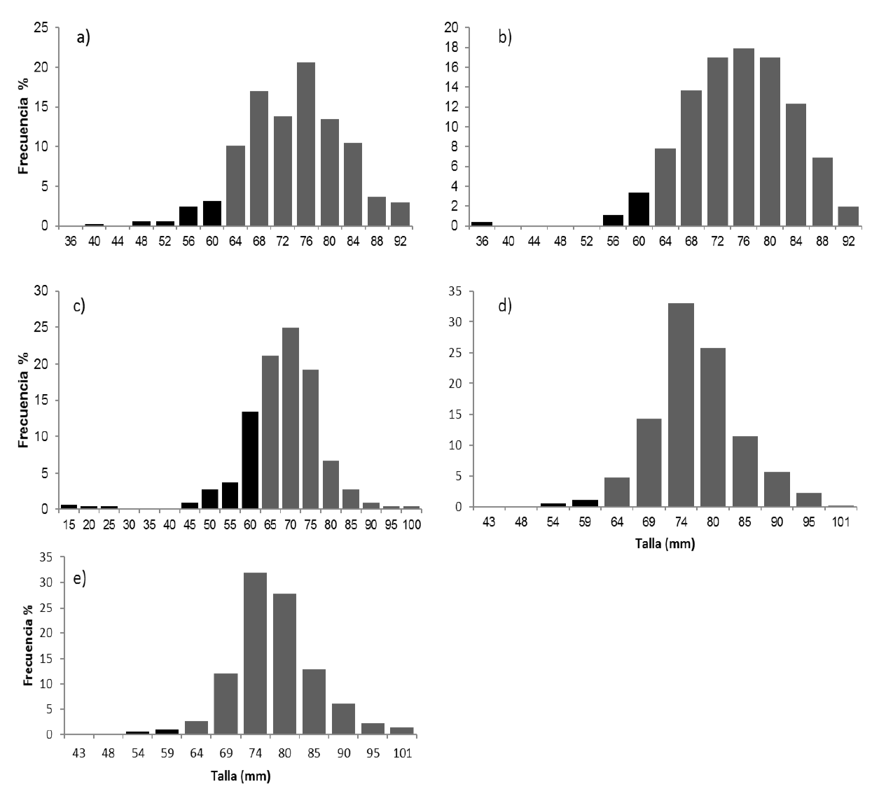
Figura 8. Histograma de tallas de almeja chocolata en Loreto en los años a) 2013, b) 2014, c) 2015, d) 2016 y e) 2017. Barras en negro especifican organismos menores a la TMC.

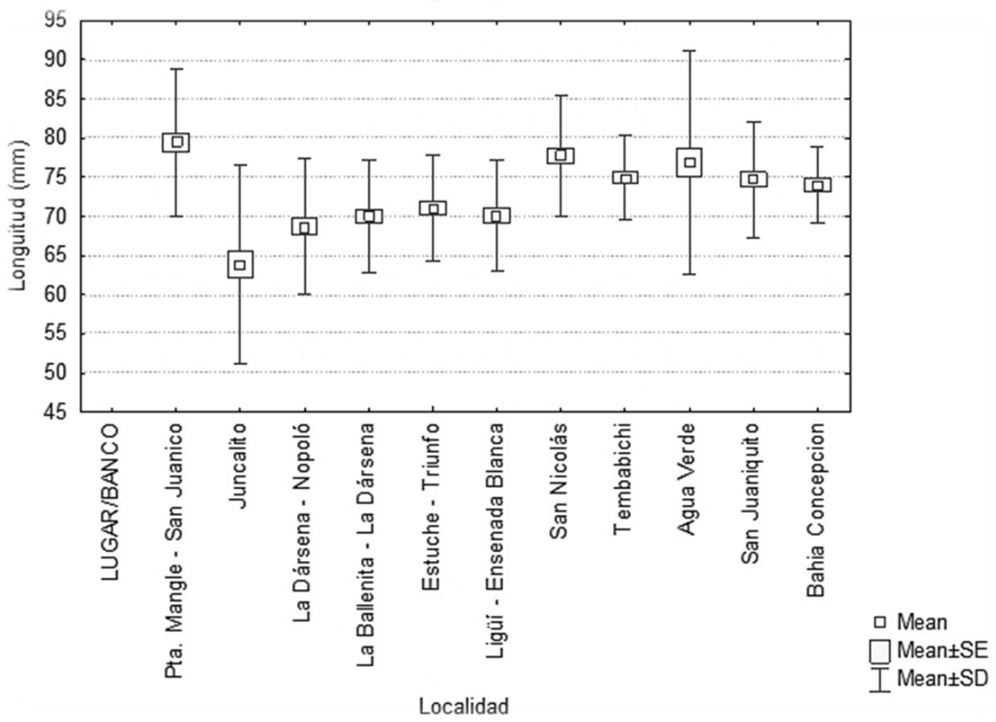
Figura 9. Variación de la talla (longitud de concha) por banco.
Con base en Carta Nacional Pesquera (DOF, 2018)
 | Disposiciones | Sustento
Tipo de acceso | Permisos de pesca comercial | Dictamen técnico del INAPESCA
Talla mínima | 64 mm de longitud de concha para M. squalida en la costa oriental de Baja California Sur
Arte de pesca y método de captura | Buceo semiautónomo tipo "Hooka". Extracción manual. | Dictamen técnico del INAPESCA
Veda | Investigación en desarrollo.
Cuota | Cuota de captura variable por zona y banco, con base en el 20% del tamaño poblacional de M. squalida mayor a la talla mínima de captura. | Dictamen técnico del INAPESCA
Unidad de pesca | Embarcaciones menores con motor fuera de borda, equipada con un compresor y un equipo de buceo tipo Hooka | Permiso de pesca comercial
Esfuerzo | 23 permisos de pesca comercial, que amparan 34 embarcaciones | CONAPESCA (2017)

5. Propuesta de manejo de la pesquería
El Plan de Manejo Pesquero se integró a partir de las aportaciones de los diversos usuarios del recurso, autoridades federales y estatales, OSCs e investigadores expertos en el tema. La propuesta se generó en reuniones y talleres de planificación organizados por el INAPESCA, a través del Centro Regional de Investigación Acuícola y Pesquera en La Paz.
5.1 Imagen objetivo
La imagen objetivo es la visión de lo que se espera lograr en el largo plazo como consecuencia de la instrumentación del presente Plan de Manejo Pesquero: En 2025, la pesquería de almeja chocolata (M. squalida) en Loreto mantiene y/o aumenta su producción, como producto de las medidas de co-manejo. Se implementa una temporada de veda que coincide con la temporada de reproducción de la almeja chocolata en la zona. Se aumenta el rendimiento y beneficio económico de la pesquería. Se fortalecen los canales de comercialización. La captura en las embarcaciones se maneja con estándares que permiten mayor calidad del producto y un mejor precio. La actividad pesquera se desarrolla en la región de manera ordenada, respetando la normatividad, sin poner en riesgo la salud de otras poblaciones. Se promueve y organiza la vigilancia comunitaria efectiva para el cumplimiento de las medidas de regulación. En consecuencia, se logra tener una pesquería sustentable con mejores ingresos.
5.2 Fines
Los fines representan el vínculo con los objetivos del Plan Nacional de Desarrollo 2019-2024:
Fin 1. Contribuir al impulso del aprovechamiento sustentable de los recursos naturales del país.
Fin 2. Contribuir a implementar una política integral de desarrollo que vincule la sustentabilidad ambiental con costos y beneficios para la sociedad.
Fin 3. Contribuir a reactivar una política de fomento económico enfocada en incrementar la productividad de los sectores dinámicos y tradicionales de la economía mexicana, de manera regional y sectorialmente equilibrada.
Fin 4. Contribuir a impulsar la productividad en el sector agroalimentario mediante la inversión en el desarrollo de capital físico, humano y tecnológico.
Fin 5. Maximizar la derrama económica con base a las características de recurso escaso.
5.3 Propósito
La pesca de almeja chocolata (M. squalida) en Loreto es sustentable.
5.4 Componentes
1) Población de almeja chocolata en bancos de Loreto.
2) Oportunidades de mercado.
3) Sector pesquero organizado.
4) Autoridades y sector pesquero aplicando y observando la normatividad pesquera vigente.
5) Alternativas de financiamiento, disponibles y accesibles.
5.5 Líneas de acción
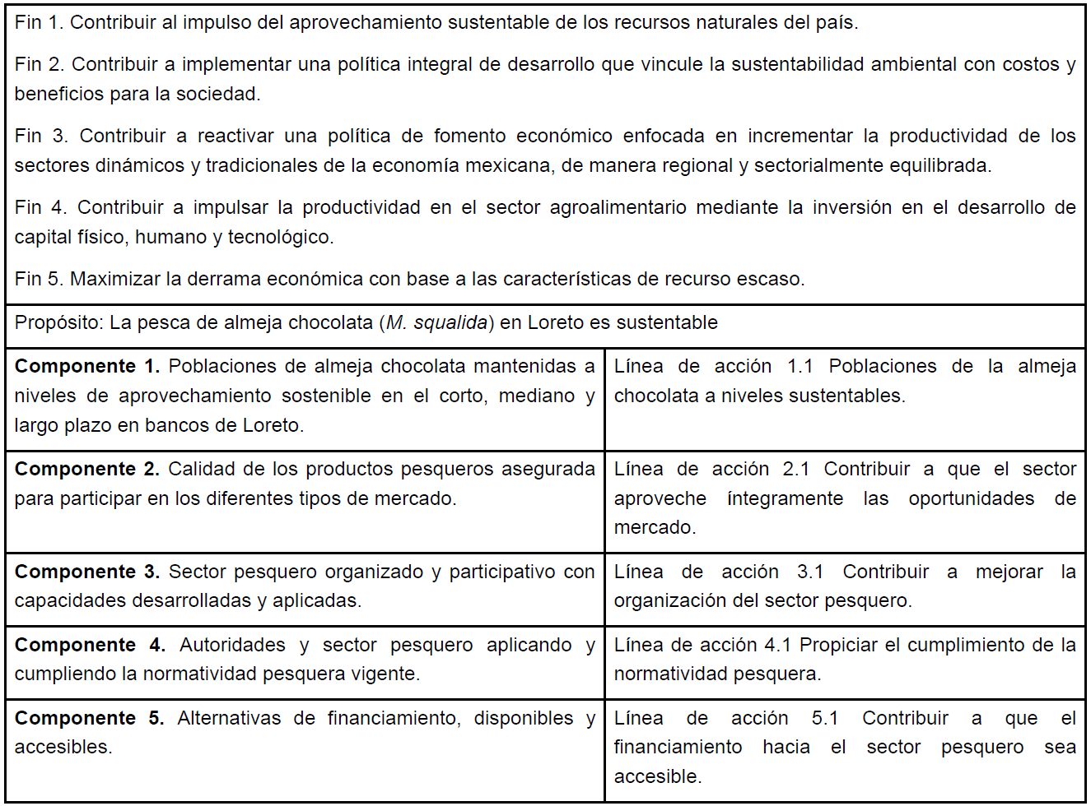

5.6 Acciones
En el Anexo I, se presentan las acciones, los indicadores de gestión y los actores involucrados en su instrumentación. Es importante resaltar que algunas de las acciones identificadas implican la gestión y concurrencia de otras dependencias del gobierno federal, estatal y municipal.
6. Implementación del Plan de Manejo
6.1 Comité de Manejo del Recurso
Con base en los acuerdos tomados en las reuniones y talleres para la elaboración del presente Plan de Manejo Pesquero, se convocará a través de la Subdelegación de Pesca en Baja California Sur, una reunión para conformar el Comité de Manejo del Recurso como mecanismo de participación de los individuos y comunidades asentadas en la localidad, de conformidad con el artículo 39 de la Ley General de Pesca y Acuacultura Sustentables (LGPAS).
6.2 Subcomités Estatales
A raíz de la elaboración del presente Plan de Manejo Pesquero, la CONAPESCA, a través de la Subdelegación de Pesca en Baja California Sur, pretende convocar a conformar el Subcomité Estatal de Pesca de la Almeja Chocolata en Baja California Sur, con la finalidad de promover el aprovechamiento sustentable del recurso en el Estado. Este Subcomité sesionará de manera ordinaria mínimo una vez al año y de manera extraordinaria cuando sea requerido. El Subcomité podrá elaborar sus propias reglas de operación, y los acuerdos derivados de sus sesiones implican el voto de la mayoría.
7. Revisión, seguimiento y actualización del Plan de Manejo
Se establecerá el Comité de Manejo del Recurso conforme a lo dispuesto en el Artículo 39 fracción III de la Ley General de Pesca y Acuacultura Sustentables y se asegurará la participación de los individuos y comunidades vinculados con el aprovechamiento de almeja chocolata para la revisión, seguimiento y actualización del Plan de Manejo Pesquero. El Comité podrá elaborar sus propias reglas de operación.
7.1 Medios de verificación
La actualización del Plan de Manejo Pesquero se realizará cada tres años, considerando que es el lapso contemplado para llevar a cabo las acciones propuestas en el corto plazo (1 a 3 años).
Será fundamental el monitoreo y la evaluación, para ello se utilizarán dos tipos de indicadores: 1) De gestión para medir el cumplimiento de la ejecución de las acciones y, 2) De resultados para valorar en un segundo tiempo el logro de los objetivos establecidos (componentes, propósito y fines). En el Anexo I se presentan los indicadores de gestión. En cuanto al establecimiento de los indicadores de resultados (efectividad), será precisamente una de las tareas del Comité de Manejo del Recurso definir los mismos, en un plazo no mayor a tres años posteriores a la implementación del Plan de Manejo Pesquero.
7.2 Supuestos
El principal riesgo identificado en la implementación del Plan de Manejo son los potenciales conflictos sociales entre usuarios. La estrategia propuesta para evitar el conflicto es fomentar la integración comunitaria por medio de talleres e intercambio de información. Además es recomendable fortalecer el vínculo entre el Gobierno y usuarios del recurso a fin de optimizar recursos tanto humanos como financieros.
8. Programa de investigación
Se consideran los temas prioritarios de investigación, a efecto de que sean integrados en el Programa Nacional de Investigación Científica y Tecnológica en Pesca y Acuacultura del INAPESCA.
8.1 Investigación científica
1. Definir y monitorear indicadores biológico-pesqueros.
2. Ampliar estudios de reproducción en almeja chocolata (Megapitaria squalida) por bancos.
3. Determinar la edad y crecimiento de almeja chocolata por banco.
4. Implementar un estudio para determinar la magnitud del sub-registro de almeja chocolata.
8.2 Investigación tecnológica
1. Realizar estudios para determinar nuevas alternativas de procesamiento.
2. Realizar un programa de monitoreo de sanidad e inocuidad
8.3 Investigación socioeconómica
1. Definir indicadores bioeconómicos.
2. Definir indicadores socioeconómicos.
3. Evaluar la eficiencia económica de la pesquería.
9. Programa de inspección y vigilancia
De conformidad con la Ley General de Pesca y Acuacultura Sustentables, será la CONAPESCA la responsable para verificar y comprobar el cumplimiento del presente Plan de Manejo, así como de las disposiciones reglamentarias de la Ley, las Normas Oficiales Mexicanas que de ella deriven, por conducto de personal debidamente autorizado, y con la participación de la Secretaría de Marina en los casos que corresponda.
10. Programa de capacitación
El Comité de Manejo del Recurso analizará las necesidades de capacitación requeridas por: pescadores, empresarios y vigilancia. Se elaborará un Programa específico para cada uno de estos grupos y la implementación dependerá de los recursos de que se disponga. Se podrán considerar como base las acciones ya identificadas en la propuesta de manejo, en donde destacan:
1. Concientizar a los pescadores en el uso del recurso y respeto a la normatividad.
2. Instrumentar cursos-talleres sobre financiamiento.
3. Instrumentar cursos-talleres sobre administración financiera.
11. Costos y financiamiento de operación
11.1 Costos actuales
Los costos de manejo implican los relacionados con la administración y regulación pesquera por parte de la CONAPESCA, los relativos a la inspección y vigilancia establecida tanto por el Sector Federal como Estatal, y los costos relativos a la operación de los programas de investigación que sustenten las recomendaciones técnicas de manejo.
11.2 Costos futuros
El Comité de Manejo del Recurso deberá prever e identificar las posibles fuentes de financiamiento para sufragar los costos inherentes a la operación, seguimiento y evaluación del presente Plan de Manejo Pesquero.
12. Abreviaturas
CANIRAC: Cámara Nacional de la Industria de Restaurantes y Alimentos
COFEPRIS: Comisión Federal para la Protección contra Riesgos Sanitarios
CONANP: Comisión Nacional de Áreas Naturales Protegidas
CONAPESCA: Comisión Nacional de Acuacultura y Pesca
FONMAR: Fideicomiso del Fondo para la Protección de los Recursos Marinos
INAPESCA: Instituto Nacional de Pesca y Acuacultura
LGEEPA: Ley General del Equilibrio Ecológico y la Protección al Ambiente
LGPAS: Ley General de Pesca y Acuacultura Sustentables
SADER: Secretaría de Agricultura y Desarrollo Rural
SEMAR: Secretaría de Marina
SEPADA: Secretaría de Pesca, Acuacultura y Desarrollo Agropecuario de BCS
13. Referencias
Abitia-Cárdenas, L.A., Rodríguez-Romero, J. & F. Galván. 1990. Observaciones tróficas de tres especies de peces de importancia comercial de Bahía Concepción, Baja California Sur, México. Investigaciones Marinas CICIMAR, 5: 55-61.
Álvarez-Danigno, E., Santamaría-Miranda, A., García-Ulloa, M. & A. Góngora-Gómez. 2017. Reproduction of Megapitaria squalida (Bivalvia: Veneridae) in the Southeast Gulf of California, Mexico. Revista de Biología Tropical. 65: 881-889.
Arellano-Martínez, M., M. Quiñones-Arreola, B. P. Ceballos-Vázquez & M. Villalejo-Fuerte. 2006. Reproductive pattern of the squalid callista Megapitaria squalida from northwestern Mexico. Journal of Shellfish Research 25: 849-855.
Baqueiro, E. 1998. Patrones en la dinámica poblacional y ciclo reproductor de moluscos bivalvos y gasteró-podos de importancia comercial en México. Tesis doctoral. CINVESTAV-IPN, México. 276 pp.
Baqueiro, E. & J. Stuardo.1977. Observaciones sobre la biología, ecología y explotación de Megapitaria auriantaca (Sow, 1831), M. squalida (Sow, 1835) y Dosinia ponderosa (Gray, 1838) de la Bahía de Zihuatanejo e Isla Ixtapa, Guerrero, México. Anales del Centro de Ciencias del Mar y Limnología. 4:161-208.
Baqueiro, C. E., Masso, J. A., & A. Vélez. 1983. Crecimiento y reproducción de una población de caracol chino Hexaplex erythristomus, (Swainson, 1831) de Bahía Concepción, BCS. Ciencia Pesquera, 4: 19-31.
Castro-Ortiz, J. L., Tripp-Quezada A. & B. Anguas-Velez. 1992. Crecimiento de la almeja chocolata Megapitaria squalida (Sowerby, 1835) en Bahía Concepción, Baja California Sur México. Investigaciones Marinas CICIMAR, 7: 1-7.
DOF. 2012. Actualización de la Carta Nacional Pesquera. Diario Oficial de la Federación, México. 24 de agosto de 2012.
DOF. 2018. ACUERDO por el que se da a conocer la actualización de la Carta Nacional Pesquera. Diario Oficial de la Federación, México. 11 de junio de 2018.
García-Gasca, S.A. & F.A. García-Domínguez. 1995. Histología del manto marginal y paleal de las almejas Megapitaria aurantiaca (Sowerby, 1831) y M. squalida (Sowerby, 1835) (Bivalvia: Veneridae). Anales de la Escuela Nacional de Ciencias Biológicas, 40: 173-181.
Helm, M. & H. Bourne. 2006. Cultivo de bivalvos en criadero. Documento Técnico de Pesca 471. FAO, Roma. 182 pp.
INAPESCA. 2015. Bases para el Plan de Manejo Pesquero de la almeja chocolata en el municipio de Loreto B.C.S. Informe de actividades. La Paz, Baja California Sur. 83 pp.
INAPESCA. 2017. Reproducción de la almeja chocolata Megapitaria squalida en la Bahía de Loreto, Baja California Sur. Informe de investigación. La Paz, Baja California Sur. 8 pp.
Keen, A.M. 1971. Sea Shells of Tropical West America. Marine Mollusks from Baja California to Peru. Stanford University Press, Stanford, 1025 pp.
López-Rocha, J.A, Ceballos-Vázquez, B.P., García-Domínguez, F.A., Arellano-Martinez, M., Villalejo-Fuerte, M. y A.K. Romo-Piñera. 2010. La pesquería de la almeja chocolata Megapitaria squalida (Bivalvia: Veneridae) en Baja California Sur, México. Hidrobiológica, 20: 230-237.
Poutiers, J.M. 1995. Bivalvos, pp. 100-222. En: Fischer, W., F. Krupp, W. Schneider, C. Sommer, K.E. Carpenter & V.H. Niem (Eds.) Guía FAO para la identificación de especies para los fines de la pesca. FAO, Roma. 646 pp.
Quiñones-Arreola, M. 2003. Comparación del patrón reproductivo de Megapitaria squalida (Sowerby, 1835) en la laguna Ojo de Liebre, Océano Pacífico y Bahía Juncalito, Golfo de California. Tesis de maestría. CICIMAR, México. 63 pp.
Raymundo-Huizar, A.R., & Chiapa-Carrara, X. 2000. Hábitos alimentarios de Diodon histrix y Diodon holocanthus (Pisces: Diodontidae), en las costas de Jalisco y Colima, México. Boletín del Centro de Investigaciones Biológicas, 34: 181-200.
Romo-Piñera, A.K. 2010. Estrategia Reproductiva de Megapitaria squalida (Sowerby, 1835) en dos zonas de Baja California Sur, México. Tesis de doctorado. CICIMAR, México. 107 pp.
Romo-Piñera, A.K, Ceballos-Vázquez, B.P., García-Domínguez, F. & M. Arellano-Martínez. 2009. Unusual frequency of hermaphroditism in the gonochoric bibalve Megapitaria squalida (Sowerby, 1835). Journal of Shellfish Research, 28: 785-789.
SEMARNAP. 2000. Programa de Manejo Parque Nacional Bahía de Loreto. Comisión Nacional de Áreas Naturales Protegidas. México. 185 pp.
Schweers, T. Wolff, M., Koch V. & F. Sinsel-Duarte. 2006. Population dynamics of Megapitaria squalida (Bivalvia: Veneridae) at Magdalena Bay, Baja California Sur, México. Revista de Biología Tropical, 54: 1003-1017.
Singh-Cabanillas, C.J., Vélez-Barajas, J.A. & M.C. Fajardo-León. 1991. Estudio poblacional de la almeja chocolata Megapitaria squalida (Sowerby, 1835) en Punta Coyote, Bahía de La Paz, B.C.S., México. Ciencia Pesquera, 8: 1-22.
Tripp-Quezada, A. 2008. Comunidades de moluscos asociados a ambientes de carbonatos modernos en el Golfo de California. Tesis de doctorado. CICIMAR, México. 149 pp.
Vázquez-Hurtado, M., Manzano-Sarabia, M. & A. Ortega-Rubio. 2011. Relación entre las capturas de Megapitaria squalida (Bivalvia: Veneridae) y la temperatura superficial del mar en la Bahía de La Paz, Baja California Sur, México. Revista de Biología Tropical, 59: 151-157.
Villalejo-Fuerte, M., Arellano-Martínez, M., Ceballos Vázquez, B.P. & F. García- Domínguez. 2000. Ciclo reproductivo de la almeja chocolata Megapitaria squalida (Sowerby, 1835) (Bivalvia: Veneridae) en Bahía Juncalito, Golfo de California, México. Hidrobiológica, 10: 165-168.
Villegas-Armendáriz, E.J., Ceballos-Vázquez, B.P., Markaida, U., Abitia-Cárdenas, A., Medina-López, M.A., & M. Arellano-Martínez. 2014. Diet of Octopus bimaculatus (Verril, 1883) (cephalopoda: octopodidae) in Bahia de Los Angeles, Gulf of California. Journal of Shellfish Research, 33: 305-314.
14. Anexos
ANEXO I. Indicadores
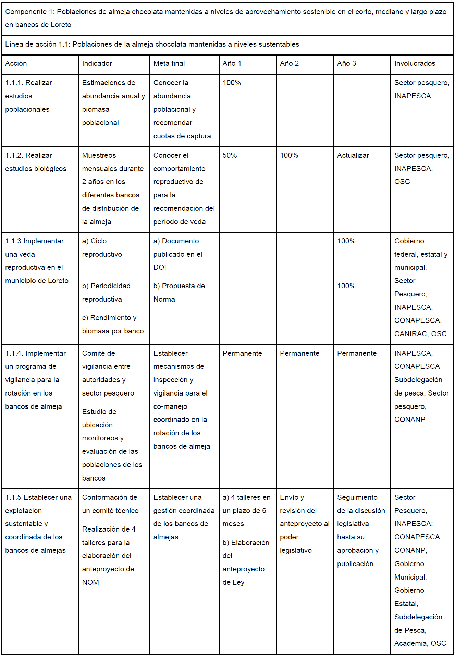
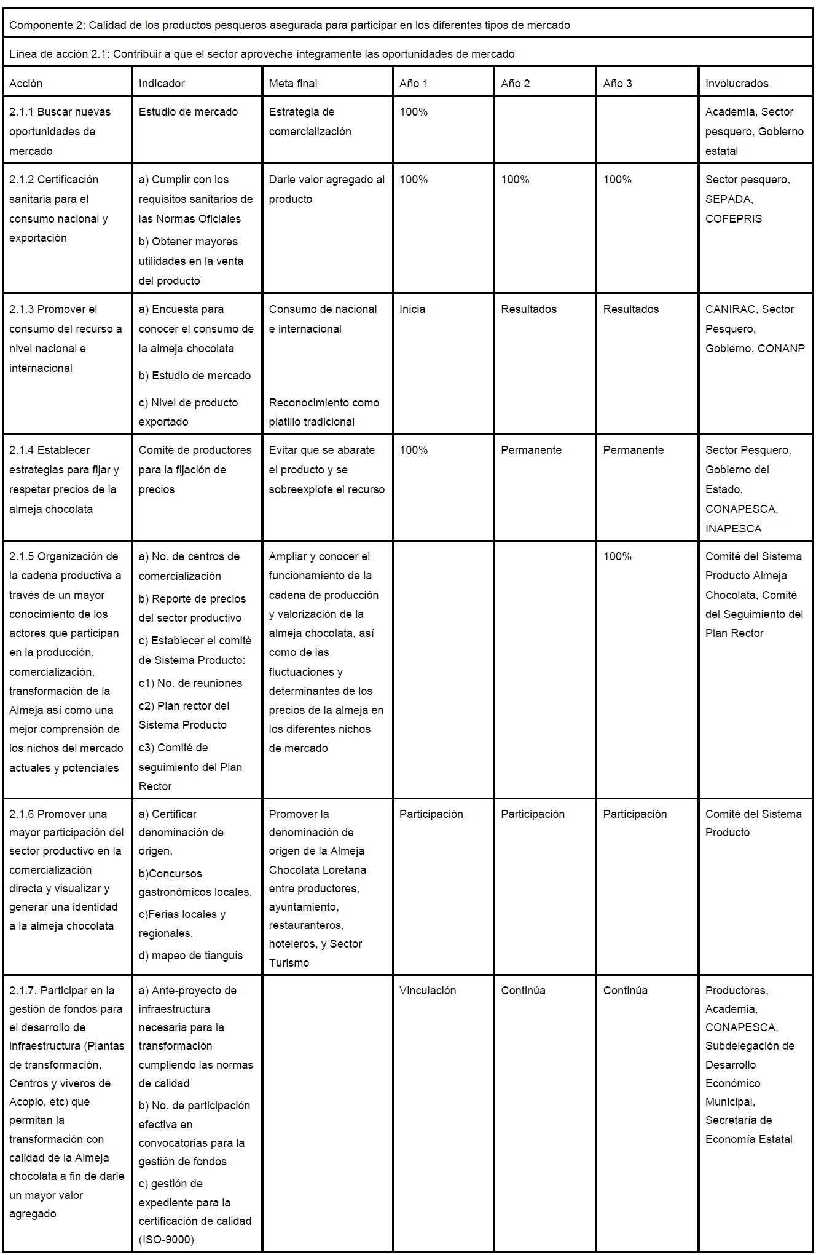
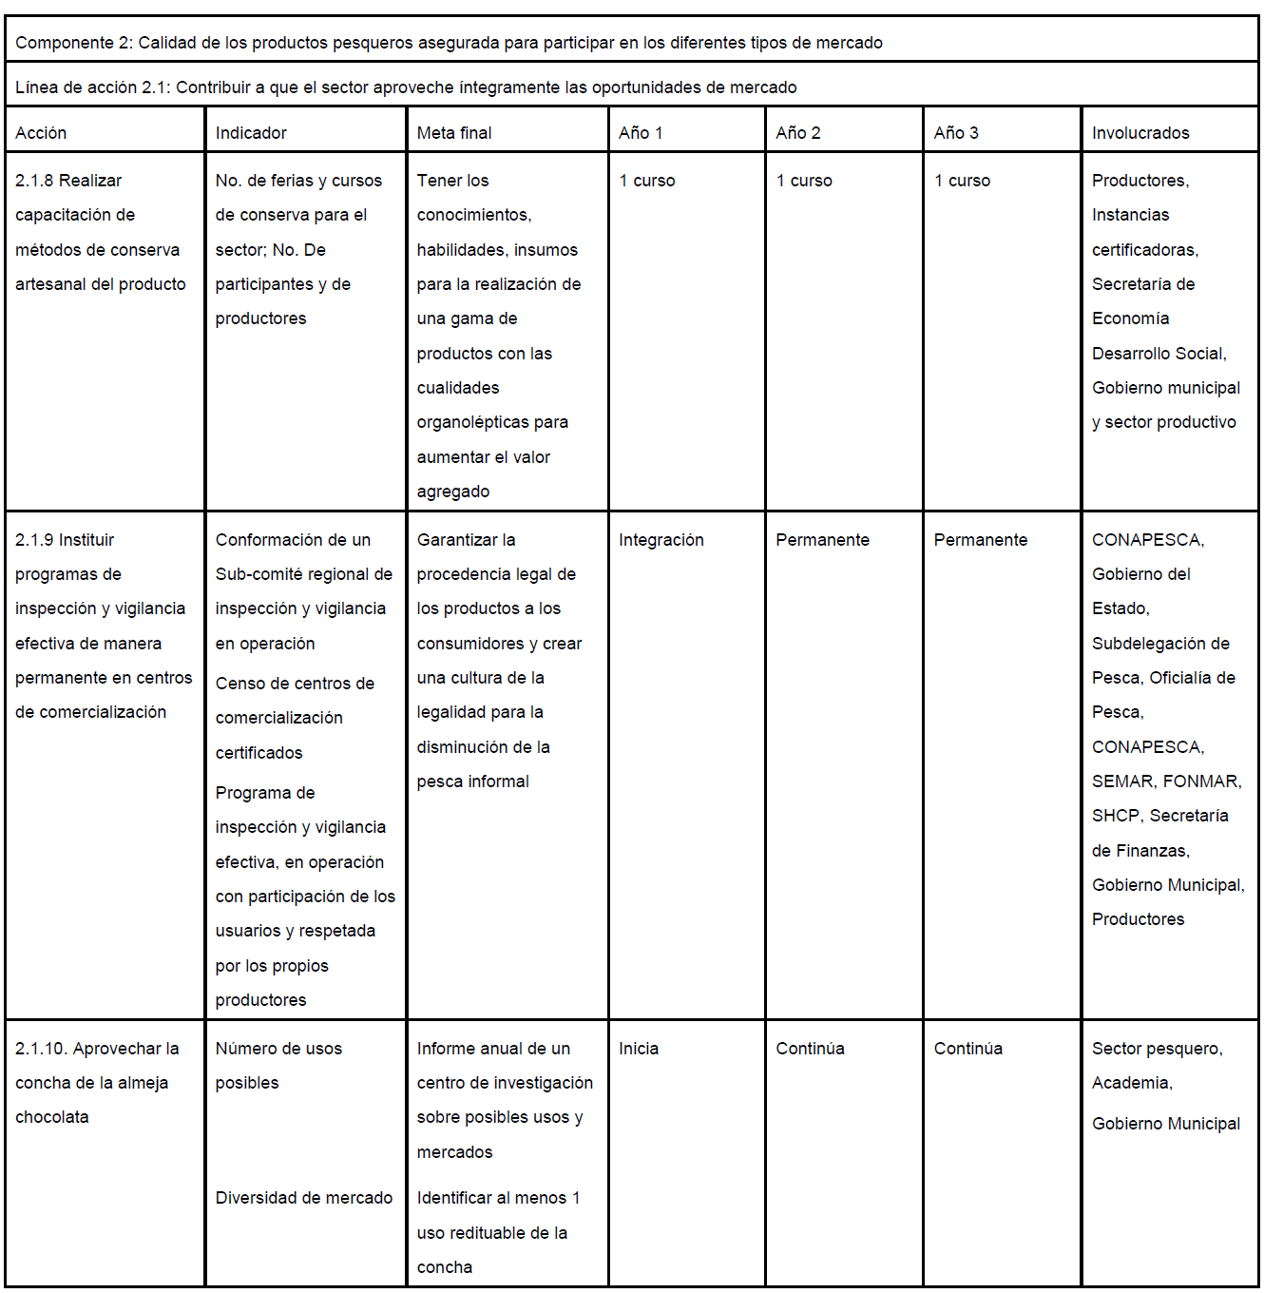

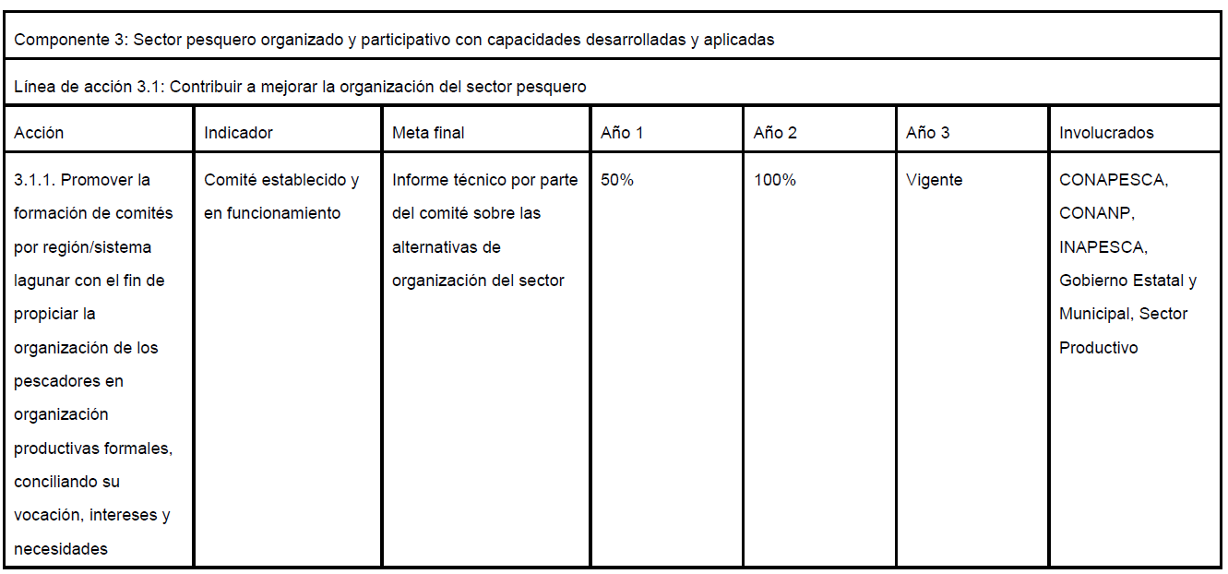
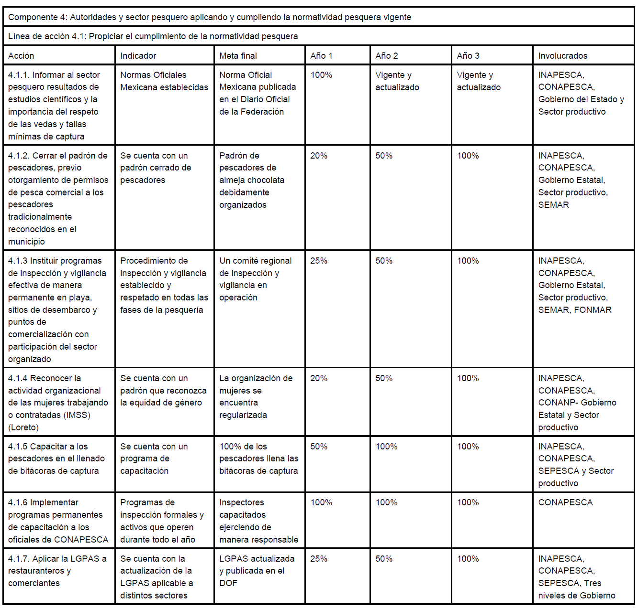

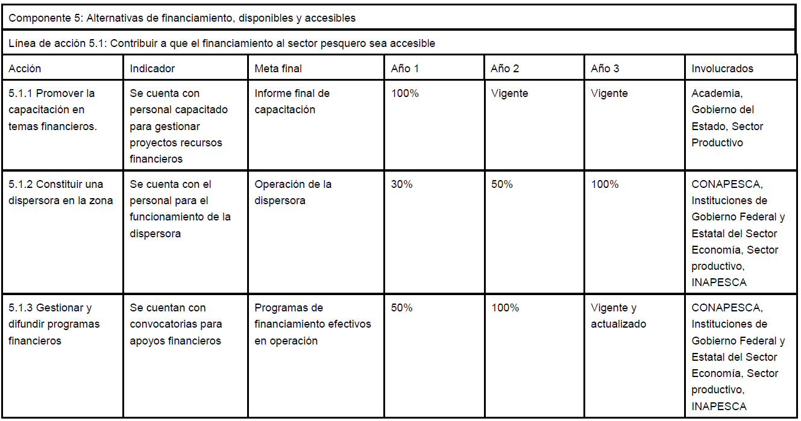
______________________

AVISO por el que se da a conocer información relativa a solicitudes de títulos de obtentor de variedades vegetales, correspondiente al mes de noviembre de 2021.

Al margen un sello con el Escudo Nacional, que dice: Estados Unidos Mexicanos.- AGRICULTURA.- Secretaría de Agricultura y Desarrollo Rural.
LEOBIGILDO CÓRDOVA TÉLLEZ, Titular del Servicio Nacional de Inspección y Certificación de Semillas y FILIBERTO FLORES ALMARAZ, Director del Registro Nacional Agropecuario, de la Secretaría de Agricultura y Desarrollo Rural, con fundamento en lo establecido por los artículos 35 de la Ley Orgánica de la Administración Pública Federal; 1, 14, 33 y 37 de la Ley Federal de Variedades Vegetales y 1, 12, 13 y 14 de su Reglamento; 1, 2, 3, 9, y 10 fracciones VIII, IX, X del Acuerdo por el que se establece el Registro Nacional Agropecuario y se delegan facultades en favor de su titular, publicado en el Diario Oficial de la Federación el 23 de octubre de 2001 y el Acuerdo que lo modifica, publicado en el Diario Oficial de la Federación el 10 de septiembre de 2012; 2 Apartado A fracción III, Apartado B fracción IV, 9 fracciones IX, X y XII, 52, 56 fracciones I, IX, XI y, 57 del Reglamento Interior de esta Dependencia, publicado en el Diario Oficial de la Federación el 3 de mayo del 2021, hemos tenido a bien expedir el siguiente:
AVISO POR EL QUE SE DA A CONOCER INFORMACIÓN RELATIVA A SOLICITUDES DE TÍTULOS DE OBTENTOR DE VARIEDADES VEGETALES, CORRESPONDIENTE AL MES DE NOVIEMBRE DE 2021
Ciudad de México, a los 6 días del mes de diciembre de dos mil veintiuno.- El Titular del Servicio Nacional de Inspección y Certificación de Semillas, Leobigildo Córdova Téllez.- Rúbrica.- El Director del Registro Nacional Agropecuario, Filiberto Flores Almaraz.- Rúbrica.

SOLICITUDES DE TÍTULO DE OBTENTOR PRESENTADAS (16)
NOMBRE COMÚN: ARÁNDANO
Género y especie: Vaccinium corymbosum L.
NÚM.  EXP | DENOMINACIÓN  PROPUESTA | SOLICITANTE | FECHA  PRESENTACIÓN | FECHA DE INICIO DE COMERCIALIZACIÓN
 |  |  |  | NACIONAL | EXTRANJERO
3485 | FCM14-031 | FALL CREEK FARM & NURSERY, INC. | 10/NOV/21 | NO | NO
3488 | Pepito | UNIVERSIDAD AUTÓNOMA CHAPINGO | 12/NOV/21 | NO | NO

NOMBRE COMÚN: ARÁNDANO
Género y especie: Vaccinium hybrid.
NÚM.  EXP | DENOMINACIÓN  PROPUESTA | SOLICITANTE | FECHA  PRESENTACIÓN | FECHA DE INICIO DE COMERCIALIZACIÓN
 |  |  |  | NACIONAL | EXTRANJERO
3494 | TH-1008 | UNIVERSITY OF GEORGIA RESEARCH FOUNDATION, INC. | 25/NOV/21 | NO | NO

NOMBRE COMÚN: CHILE
Género y especie: Capsicum annuum L.
NÚM.  EXP | DENOMINACIÓN  PROPUESTA | SOLICITANTE | FECHA  PRESENTACIÓN | FECHA DE INICIO DE COMERCIALIZACIÓN
 |  |  |  | NACIONAL | EXTRANJERO
3484 | BERKELEY | SEMINIS VEGETABLE SEEDS, INC. | 9/NOV/21 | 11/NOV/20 | 5/SEP/18
3490 | POLEPOS | RIJK ZWAAN ZAADTEELT EN ZAADHANDEL, B.V. | 17/NOV/21 | 20/NOV/20 | 5/ENE/21
NOMBRE COMÚN: FRAMBUESO
Género y especie: Rubus idaeus L.
NÚM.  EXP | DENOMINACIÓN  PROPUESTA | SOLICITANTE | FECHA  PRESENTACIÓN | FECHA DE INICIO DE COMERCIALIZACIÓN
 |  |  |  | NACIONAL | EXTRANJERO
3491 | SP804 | SPLENDOR PRODUCE S. DE R.L. DE C.V. | 25/NOV/21 | NO | NO
3492 | SP821 | SPLENDOR PRODUCE S. DE R.L. DE C.V. | 25/NOV/21 | NO | NO

NOMBRE COMÚN: FRIJOL
Género y especie: Phaseolus vulgaris L.
NÚM.  EXP | DENOMINACIÓN  PROPUESTA | SOLICITANTE | FECHA  PRESENTACIÓN | FECHA DE INICIO DE COMERCIALIZACIÓN
 |  |  |  | NACIONAL | EXTRANJERO
3483 | San Luis 22 | INSTITUTO NACIONAL DE INVESTIGACIONES FORESTALES, AGRÍCOLAS Y PECUARIAS | 25/NOV/21 | NO | NO

NOMBRE COMÚN: LECHUGA
Género y especie: Lactuca sativa L.
NÚM.  EXP | DENOMINACIÓN  PROPUESTA | SOLICITANTE | FECHA  PRESENTACIÓN | FECHA DE INICIO DE COMERCIALIZACIÓN
 |  |  |  | NACIONAL | EXTRANJERO
3498 | AMALDA | NUNHEMS B.V. | 29/NOV/21 | 29/JUL/21 | NO

NOMBRE COMÚN: MAÍZ
Género y especie: Zea mays L.
NÚM.  EXP | DENOMINACIÓN  PROPUESTA | SOLICITANTE | FECHA  PRESENTACIÓN | FECHA DE INICIO DE COMERCIALIZACIÓN
 |  |  |  | NACIONAL | EXTRANJERO
3493 | BISONTE H13 | INSTITUTO NACIONAL DE INVESTIGACIONES FORESTALES, AGRÍCOLAS Y PECUARIAS | 25/NOV/21 | NO | NO
3495 | BÚFALO H12 | INSTITUTO NACIONAL DE INVESTIGACIONES FORESTALES, AGRÍCOLAS Y PECUARIAS | 26/NOV/21 | NO | NO
3496 | BÚFALO H10 | INSTITUTO NACIONAL DE INVESTIGACIONES FORESTALES, AGRÍCOLAS Y PECUARIAS | 26/NOV/21 | NO | NO
NOMBRE COMÚN: MELÓN
Género y especie: Cucumis melo L.
NÚM.  EXP | DENOMINACIÓN  PROPUESTA | SOLICITANTE | FECHA  PRESENTACIÓN | FECHA DE INICIO DE COMERCIALIZACIÓN
 |  |  |  | NACIONAL | EXTRANJERO
3486 | SUNSHINE 628 | NUNHEMS B.V. | 11/NOV/21 | NO | NO

NOMBRE COMÚN: PLATANILLO
Género y especie: Heliconia uxpanapensis x Heliconia latispatha
NÚM.  EXP | DENOMINACIÓN  PROPUESTA | SOLICITANTE | FECHA  PRESENTACIÓN | FECHA DE INICIO DE COMERCIALIZACIÓN
 |  |  |  | NACIONAL | EXTRANJERO
3489 | Karely | INSTITUTO NACIONAL DE INVESTIGACIONES FORESTALES, AGRÍCOLAS Y PECUARIAS | 13/NOV/21 | NO | NO

NOMBRE COMÚN: PORTAINJERTO DE TOMATE
Género y especie: Solanum lycopersicum L. x Solanum habrochaites S. Knapp & D. M. Spooner
NÚM.  EXP | DENOMINACIÓN  PROPUESTA | SOLICITANTE | FECHA  PRESENTACIÓN | FECHA DE INICIO DE COMERCIALIZACIÓN
 |  |  |  | NACIONAL | EXTRANJERO
3487 | Fullpro | VILMORIN-MIKADO S.A.S. | 11/NOV/21 | NO | 20/ABR/21

NOMBRE COMÚN: SORGO
Género y especie: Sorghum bicolor (L.) Moench
NÚM.  EXP | DENOMINACIÓN  PROPUESTA | SOLICITANTE | FECHA  PRESENTACIÓN | FECHA DE INICIO DE COMERCIALIZACIÓN
 |  |  |  | NACIONAL | EXTRANJERO
3497 | RB GAVIOTA | INSTITUTO NACIONAL DE INVESTIGACIONES FORESTALES, AGRÍCOLAS Y PECUARIAS | 26/NOV/21 | NO | NO

CONSTANCIAS DE PRESENTACIÓN OTORGADAS (13)
NÚM.  EXP. | NOMBRE  COMÚN | GÉNERO/  ESPECIE | DENOMINACIÓN  PROPUESTA | SOLICITANTE | FECHA DE EXPEDICIÓN | CONSTANCIA DE PRESENTACIÓN
3434 | ANTURIO | Anthurium andreanum Hybriden | ANTHGYQZIL | ANTHURA, B.V. | 30/NOV/21 | 2691
3435 | ANTURIO | Anthurium andreanum Hybriden | ANTHGROXOL | ANTHURA, B.V. | 30/NOV/21 | 2692
3439 | ANTURIO | Anthurium andreanum Hybriden | ANTHFASAO | ANTHURA, B.V. | 30/NOV/21 | 2693
3440 | ANTURIO | Anthurium andreanum Hybriden | ANTHFANXOL | ANTHURA, B.V. | 30/NOV/21 | 2694

3457 | FRESA | Fragaria x ananassa Duch. | DRISSTRAWEIGHTYSIX | DRISCOLL´S, INC. | 30/NOV/21 | 2695
3275 | CALABACÍN | Cucurbita pepo L. | AQUA | ENZA ZADEN BEHEER B.V. | 30/NOV/21 | 2696
3123 | DURAZNO | Prunus persica L. Batsch | JULIA | INSTITUTO NACIONAL DE INVESTIGACIONES FORESTALES, AGRÍCOLAS Y PECUARIAS | 30/NOV/21 | 2697
3447 | JITOMATE | Solanum lycopersicum L. | STRONGTON | NUNHEMS B.V. | 30/NOV/21 | 2698
3449 | LECHUGA | Lactuca sativa L. | SPRINKIN | NUNHEMS B.V. | 30/NOV/21 | 2699
3458 | JITOMATE | Solanum lycopersicum L. | BROVIAN | NUNHEMS B.V. | 30/NOV/21 | 2700
3448 | FRESA | Fragaria x ananassa Duch. | PE-7.2054 | PLANT SCIENCES, INC. | 30/NOV/21 | 2701
3437 | FRESA | Fragaria x ananassa Duch. | SB_13_164-030 | STRAWBERRY SCIENCES, LLC | 30/NOV/21 | 2702
3438 | FRESA | Fragaria x ananassa Duch. | SB_12_101-108 | STRAWBERRY SCIENCES, LLC | 30/NOV/21 | 2703

TÍTULOS DE OBTENTOR OTORGADOS (4)
NÚM.  EXP. | NOMBRE  COMÚN | GÉNERO/  ESPECIE | DENOMINACIÓN  PROPUESTA | OBTENTOR | FECHA DE EXPEDICIÓN | NÚMERO DE  TITULO
2483 | CAFÉ | Coffea arabica L. | MUNDOMAYA | AGRITECH NST S.A. DE C.V. | 30/NOV/21 | 2838
2484 | CAFÉ | Coffea arabica L. | PAKAL | AGRITECH NST S.A. DE C.V. | 30/NOV/21 | 2839
2485 | CAFÉ | Coffea arabica L. | TOTONACA | AGRITECH NST S.A. DE C.V. | 30/NOV/21 | 2840
2848 | MAÍZ | Zea mays L. | M-63 | INSTITUTO NACIONAL DE INVESTIGACIONES FORESTALES, AGRÍCOLAS Y PECUARIAS | 30/NOV/21 | 2841

SOLICITUD DE TITULO DE OBTENTOR QUE REIVINDICA DERECHO DE PRIORIDAD
CORRECCIÓN EN DENOMINACIÓN PROPUESTA
- Publicación del 1 de diciembre del 2021
DICE: DRISBLUETWENTYSIX
NÚM. EXP. | NOMBRE COMÚN | GÉNERO/ ESPECIE | DENOMINACIÓN PROPUESTA | SOLICITANTE | FECHA PRIORIDAD SOLICITADA | LUGAR PRIMERA SOLICITUD
3476 | ZARZAMORA | Rubus subg. Rubus | DRISBLUETWENTYSIX | DRISCOLL´S, INC. | 3/JUN/20 | ESTADOS UNIDOS DE AMÉRICA
DEBE DECIR: DRISBLACKTWENTYSIX
NÚM. EXP. | NOMBRE COMÚN | GÉNERO/ ESPECIE | DENOMINACIÓN PROPUESTA | SOLICITANTE | FECHA PRIORIDAD SOLICITADA | LUGAR PRIMERA SOLICITUD
3476 | ZARZAMORA | Rubus subg. Rubus | DRISBLACKTWENTYSIX | DRISCOLL´S, INC. | 3/JUN/20 | ESTADOS UNIDOS DE AMÉRICA

SOLICITUD DE TITULO DE OBTENTOR QUE REIVINDICA DERECHO DE PRIORIDAD
CORRECCIÓN EN FECHA DE PRIORIDAD SOLICITADA
- Publicación del 1 de diciembre del 2021
DICE: FECHA PRIORIDAD SOLICITADA 3/JUN/20
NÚM. EXP. | NOMBRE COMÚN | GÉNERO/ ESPECIE | DENOMINACIÓN PROPUESTA | SOLICITANTE | FECHA PRIORIDAD SOLICITADA | LUGAR PRIMERA SOLICITUD
3476 | ZARZAMORA | Rubus subg. Rubus | DRISBLACKTWENTYSIX | DRISCOLL´S, INC. | 3/JUN/20 | ESTADOS UNIDOS DE AMÉRICA

DEBE DECIR: FECHA PRIORIDAD SOLICITADA 3/JUN/21
NÚM. EXP. | NOMBRE COMÚN | GÉNERO/ ESPECIE | DENOMINACIÓN PROPUESTA | SOLICITANTE | FECHA PRIORIDAD SOLICITADA | LUGAR PRIMERA SOLICITUD
3476 | ZARZAMORA | Rubus subg. Rubus | DRISBLACKTWENTYSIX | DRISCOLL´S, INC. | 3/JUN/21 | ESTADOS UNIDOS DE AMÉRICA

SOLICITUD DE TITULO DE OBTENTOR PRESENTADA
CAMBIOS REQUERIDOS POR EL SOLICITANTE
CAMBIO EN GÉNERO Y ESPECIE
- Fecha del cambio: 4/NOV/21
DICE:
NOMBRE COMÚN: JITOMATE
Género y especie: Solanum lycopersicum var. cerasiforme x Solanum lycopersicum L.
NÚM.  EXP | DENOMINACIÓN  PROPUESTA | SOLICITANTE | FECHA  PRESENTACIÓN | FECHA DE INICIO DE COMERCIALIZACIÓN
 |  |  |  | NACIONAL | EXTRANJERO
3436 | BERRION | NUNHEMS B.V. | 11/AGO/2021 | NO | 27/MAY/21

DEBE DECIR: JITOMATE
Género y especie: Solanum lycopersicum L.
NÚM.  EXP | DENOMINACIÓN  PROPUESTA | SOLICITANTE | FECHA  PRESENTACIÓN | FECHA DE INICIO DE COMERCIALIZACIÓN
 |  |  |  | NACIONAL | EXTRANJERO
3436 | BERRION | NUNHEMS B.V. | 11/AGO/2021 | NO | 27/MAY/21
_____________________________

